

**Ανοικτά Ακαδημαϊκά Μαθήματα**

**Τεχνολογικό Εκπαιδευτικό Ίδρυμα Αθήνας**



**Φυσική ΙΙ**

**Ενότητα 4:** Η ηλεκτρομαγνητική επαγωγή

Κωνσταντίνος Κουρκουτάς

Τμήμα Μηχανικών Ναυπηγών ΤΕ

|  |  |
| --- | --- |
| Το περιεχόμενο του μαθήματος διατίθεται με άδεια Creative Commons εκτός και αν αναφέρεται διαφορετικά | Το έργο υλοποιείται στο πλαίσιο του Επιχειρησιακού Προγράμματος «Εκπαίδευση και Δια Βίου Μάθηση» και συγχρηματοδοτείται από την Ευρωπαϊκή Ένωση (Ευρωπαϊκό Κοινωνικό Ταμείο) και από εθνικούς πόρους. |

**Η ηλεκτρομαγνητική επαγωγή**

**Η μαγνητική ροή**

Στην αρχή του προηγουμένου κεφαλαίου, όπου διατυπώσαμε το θεώρημα του Gauss για το μαγνητικό πεδίο, εισάγαμε σε αντιστοιχία με την ηλεκτρική ροή τη **μαγνητική ροή** μέσω μιας επιφάνειας Α ως εξής.

**Μαγνητική ροή** 

Όπου Β είναι η μαγνητική επαγωγή. Η μονάδα της μαγνητικής ροής όπως προκύπτει από την εξίσωση ορισμού της είναι το , όμως συνήθως η μονάδα αυτή αναφέρεται ως Weber (Wb) από το όνομα του Γερμανού φυσικού Wilhelm **Weber (1804-1891)**:



Πρέπει να προσέξουμε ότι στο ολοκλήρωμα της εξίσωσης ορισμού της μαγνητικής ροής έχουμε το εσωτερικό γινόμενο των διανυσμάτων και . Αυτό σημαίνει ότι η μαγνητική ροή είναι μονόμετρο μέγεθος. Στην απλούστερη περίπτωση, που έχουμε μια επίπεδη επιφάνεια και ομογενές μαγνητικό πεδίο όπως στο σχήμα , τότε η εξίσωση ορισμού απλουστεύεται στην:

 

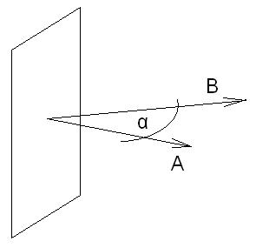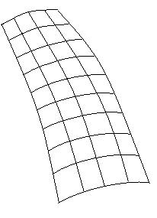



Αν δε συμβαίνει αυτό, τότε πρέπει να διαμερίσουμε την επιφάνεια σε στοιχειώδεις επιφάνειες dA όπως στο σχήμα  και αφού υπολογίσουμε τη ροή dΦ για κάθε μία από αυτές να υπολογίσουμε την ολική ροή με ολοκλήρωση.

**Ε1** Να υπολογίσετε τη μαγνητική ροή μέσα από ορθογώνιο πλαίσιο με πλευρές a=3m και b=4m, που είναι τοποθετημένο μέσα σε μαγνητικό πεδίο επαγωγής Β=2,3mT υπό γωνία .





 

**Ο νόμος του Faraday για την ηλεκτρομαγνητική επαγωγή**

Στο σχήμα  εικονίζεται ένας ανοιχτός βρόχος μέσα σε μαγνητικό πεδίο. Μεταβάλλουμε τη μαγνητική ροή μέσα από το βρόχο. Αυτό μπορεί να γίνει είτε με μεταβολή του μαγνητικού πεδίου, είτε με παραμόρφωση του σχήματος του βρόχου και μεταβολή της επιφάνειας που περιβάλει, είτε με αναπροσανατολισμό του βρόχου στο πεδίο. Στα άκρα του βρόχου επάγεται τότε μια ηλεκτρεγερτική δύναμη , η οποία είναι ίση με το ρυθμό μεταβολής της μαγνητικής ροής . Το φαινόμενο αυτό ανακαλύφθηκε το 1831 από το Βρετανό φυσικό και χημικό Michael **Faraday** (1791-1867). Αν κλείσει ο βρόχος, τότε διαρρέεται από ρεύμα. Το 1834 ο Γερμανός φυσικός Heinrich **Lenz** (1804-1865) διατύπωσε τον κανόνα ότι το ρεύμα περιφέρεται στο βρόχο έτσι ώστε το μαγνητικό πεδίο που παράγει, να αντιτίθεται στο αίτιο που το προκαλεί, δηλαδή στη μεταβολή της μαγνητικής ροής. Όλα αυτά συνοψίζονται στον επόμενο νόμο:



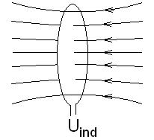

**Νόμος του Faraday για την ηλεκτρομαγνητική επαγωγή** 

Το αρνητικό πρόσημο εκφράζει τον **κανόνα του Lenz.** Θα κατανοήσουμε πώς εφαρμόζεται ο κανόνας του lenz στα επόμενα παραδείγματα.

 

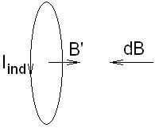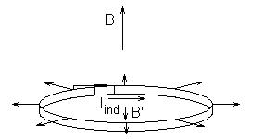

Παράδειγμα 1: Στο σχήμα  αυξάνουμε τη μαγνητική επαγωγή του πεδίου με φορά από δεξιά προς τα αριστερά. Το ρεύμα περιφέρεται στο βρόχο έτσι ώστε να παράγει το πεδίο Β’ με φορά από τα αριστερά προς τα δεξιά, για να αντιτίθεται στην αύξηση της μαγνητικής επαγωγής Β.

Παράδειγμα 2: Ο σφικτήρας στο σχήμα  ανοίγει και η επιφάνειά του αυξάνει, επομένως αυξάνει και η μαγνητική ροή. Το ρεύμα περιφέρεται στο σφικτήρα έτσι ώστε η φορά του πεδίου Β’ που παράγει να είναι αντίρροπη εκείνης του πεδίου Β. Έτσι αντιτίθεται στην αύξηση της μαγνητικής ροής.

Το επαγωγικό ρεύμα που διαρρέει το βρόχο σχετίζεται με την επαγωγική τάση  μέσω του νόμου του Ohm. Αν η αντίσταση του βρόχου είναι R, τότε το ρεύμα είναι:

**Επαγωγικό ρεύμα βρόχου** 

**Το ενεργειακό ισοζύγιο στην ηλεκτρομαγνητική επαγωγή**

Στο σχήμα  εικονίζεται ένα ορθογώνιο πλαίσιο τοποθετημένο κάθετα σε ομογενές μαγνητικό πεδίο επαγωγής Β. Η μία πλευρά του πλαισίου μήκους L είναι ελεύθερη και ολισθαίνει με ταχύτητα v. Για τη γεωμετρία του σχήματος η επιφάνεια του πλαισίου και κατά συνέπεια η μαγνητική ροή αυξάνουν. Θα υπολογίσουμε την επαγόμενη ηλεκτρεγερτική δύναμη. Ο ρυθμός μεταβολής του εμβαδού της επιφάνειας του πλαισίου είναι:

 

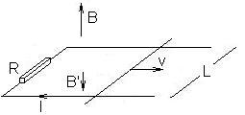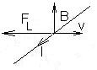



Η επαγόμενη ηλεκτρεγερτική δύναμη είναι:



Εδώ παραλείψαμε το αρνητικό πρόσημο, γιατί θα προσδιορίσουμε τη φορά του ρεύματος από το σχήμα. Η αντίσταση του κυκλώματος είναι η R. Η ένταση του επαγωγικού ρεύματος είναι επομένως:



Η ισχύς του ηλεκτρικού ρεύματος στην αντίσταση R είναι:



Το ερώτημα είναι ποιος παράγει αυτή την ισχύ. Για να δώσουμε απάντηση, θα βρούμε πρώτα τη φορά περιστροφής του ρεύματος με τη βοήθεια του σχήματος . Για να αντιτίθεται το αποτέλεσμα στο αίτιο, πρέπει να παράγεται ένα μαγνητικό πεδίο Β’ με φορά αντίθετη της Β. Για να συμβεί αυτό όπως βλέπουμε το πλαίσιο στο σχήμα , πρέπει το ρεύμα να περιστρέφεται κατά τη φορά των δεικτών του ρολογιού. Όμως έτσι ο κινούμενος αγωγός δέχεται από το πεδίο μία δύναμη Laplace αντίθετη της κίνησης. Αυτό εικονίζεται λεπτομερέστερα στο σχήμα  σελίδα 3. Η δύναμη Laplace έχει μέτρο:



Για να διατηρήσουμε την κίνηση πρέπει να ασκούμε μια δύναμη F ίση, αλλά αντίθετη της . Από τη Μηχανική γνωρίζουμε ότι η ισχύς , που πρέπει να παράγουμε γι’ αυτό είναι ίση με το γινόμενο της δύναμης F επί την ταχύτητα v:



Βλέπουμε ότι η ισχύς  του ηλεκτρικού ρεύματος είναι ίση με τη μηχανική ισχύ , η οποία απαιτείται για τη συντήρηση της κίνησης του αγωγού εγκάρσια στο μαγνητικό πεδίο. Συμπεραίνουμε λοιπόν ότι:

**Για να παράγουμε επαγωγικό ρεύμα απαιτείται κατανάλωση μηχανικής ενέργειας.**

**Τα ρεύματα Foucault**

Στο σχήμα  εικονίζεται ένας συμπαγής χάλκινος κύλινδρος μέσα σε μεταβαλλόμενο μαγνητικό πεδίο. Εξ αιτίας της μεταβολής της μαγνητικής ροής επάγονται τότε κυκλικά ρεύματα, που μοιάζουν με δίνες και έχουν φορά περιστροφής τέτοια, ώστε να τείνουν να αναιρέσουν το αίτιο που τα παράγει. Τα ρεύματα αυτά είναι γνωστά ως **ρεύματα Foucault** από το όνομα του Γάλλου φυσικού Jean Bernard Leon **Foucault** (1819-1865), ο οποίος τα παρατήρησε το 1851.



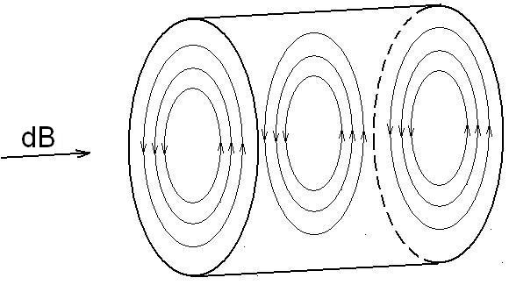

Εξ αιτίας του μεγάλου όγκου και της πολύ χαμηλής αντίστασης του αγωγού, τα επαγόμενα ρεύματα μπορεί να λάβουν μεγάλη τιμή με αποτέλεσμα τη θέρμανση του αγωγού και την κατανάλωση θερμότητας. Τα ρεύματα Foucault βρίσκουν εφαρμογή σε συστήματα πέδησης και επαγωγικής θέρμανσης εστιών και χυτηρίων.

**Ε2** Κυκλικός αγωγός ακτίνας r=3,65cm βρίσκεται κάθετα σε μαγνητικό πεδίο, το οποίο αυξάνει με ρυθμό . Ο αγωγός έχει αντίσταση R=1,1Ω. Να υπολογίσετε το επαγόμενο ρεύμα.

 





 

**Ε3** Στο σχήμα εικονίζεται ένα ορθογώνιο πλαίσιο κάθετο σε ομογενές μαγνητικό πεδίο επαγωγής Β=0,041Τ. Η πλευρά μήκους a=0,73m κινείται με ταχύτητα . Να υπολογίσετε το ρεύμα που διαρρέει το κύκλωμα. Δίνεται η αντίσταση R=0,13Ω.

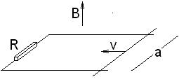



 

**Ε4** Στο σχήμα εικονίζεται ένα ορθογώνιο πλαίσιο τοποθετημένο κάθετα σε οριζόντιο ομογενές μαγνητικό πεδίο επαγωγής Β=0,1Τ. Η μία από τις δύο οριζόντιες πλευρές του πλαισίου είναι ελεύθερη και έλκεται από το βάρος της . Να υπολογίσετε την ισχύ που καταναλώνεται στην αντίσταση R=5,8Ω στην τελική κατάσταση. Δίνεται το μήκος L=0.47 m.

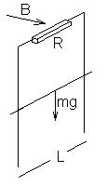

Επειδή ο ελεύθερος αγωγός κινείται προς τα κάτω, η μαγνητική ροή μέσα από το πλαίσιο αυξάνει. Για να αντιτίθεται το επαγωγικό ρεύμα στην αύξηση της μαγνητικής ροής πρέπει να παράγει ένα πεδίο αντίθετο του Β. Για να συνβεί αυτό, πρέπει να περιστρέφεται στο πλαίσιο όπως οι δείκτες του ρολογιού. Με αυτή τη φορά περιστροφής η δύναμη Laplace στον κινούμενο αγωγό είναι προς τα επάνω, δηλαδή αντίθετη του βάρους. Η συνισταμένη δύναμη στον αγωγό είναι επομένως:



Η δύναμη Laplace έχουμε βρει ότι είναι:



Ο αγωγός εκτελεί επιταχυνόμενη κίνηση. Βλέπουμε όμως ότι όσο αυξάνει η ταχύτητα v, αυξάνει και η . Όταν γίνει ίση με το βάρος, τότε η συνισταμένη δύναμη μηδενίζεται, οπότε ο αγωγός κινείται με σταθερή ταχύτητα. Αυτή είναι η τελική κατάσταση. Τότε θα έχουμε:

 

Η ισχύς στην αντίσταση είναι:

 



Ρ=269W

**Α1** Ορθογώνιο πλαίσιο με πλευρές 5,9cm και 3,8cm είναι τοποθετημένο σε μαγνητικό πεδίο επαγωγής 0,113Τ υπό γωνία . Να υπολογίσετε τη μαγνητική ροή. ()

**Α2** Ημισφαίριο ακτίνας 2,5cm είναι τοποθετημένο με το μέγιστο κύκλο του κάθετα στις δυναμικές γραμμές μαγνητικού πεδίου επαγωγής 1,3Τ. Να υπολογίσετε τη μαγνητική ροή μέσα από την ημισφαιρική επιφάνεια. ()

**Α3** Κανονικό τετράεδρο είναι τοποθετημένο με τη μία έδρα κάθετα στις δυναμικές γραμμές μαγνητικού πεδίου επαγωγής 0,63Τ. Να υπολογίσετε τη μαγνητική ροή μέσα από τη μία από τις υπόλοιπες έδρες. Το εμβαδόν κάθε έδρας είναι . ()

**Α4** Ορθογώνιο πλαίσιο με πλευρές 1,3cm και 1,9cm είναι τοποθετημένο κάθετα σε ομογενές μαγνητικό πεδίο, το οποίο μεταβάλλεται με ρυθμό . Να υπολογίσετε την επαγόμενη τάση. (0,963μV)

**Α5** Χάλκινο δαχτυλίδι ακτίνας 2cm και διατομής  τοποθετείται κάθετα στις δυναμικές γραμμές ομογενούς μαγνητικού πεδίου, το οποίο μεταβάλλεται με ρυθμό . Να υπολογίσετε το ρεύμα που διαρρέει το δαχτυλίδι καθώς και την παραγόμενη θερμική ισχύ. (0,151Α 49,3μW)

**Α6** Στο σχήμα εικονίζονται δύο παράλληλοι αγωγοί σε απόσταση L=0,33m, οι οποίοι συνδέονται με την αντίσταση R= 8,23Ω ώστε να σχηματίζεται ένα ‘’Η’’ κάθετο στις γραμμές ομογενούς μαγνητικού πεδίου επαγωγής Β=47,3mT. Ένας τέταρτος αγωγός πλησιάζει την αντίσταση R με ταχύτητα . Α) Να υπολογίσετε το επαγωγικό ρεύμα. Β) Να βρείτε τη φορά του ρεύματος μεταξύ των σημείων (1) και (2). Γ) Να εξετάσετε αν η φορά του ρεύματος που βρήκατε στο προηγούμενο ερώτημα αλλάζει, όταν ο κινούμενος αγωγός αφήσει την αντίσταση αριστερά. (Α) 0,702mA Β) (1)(2) Γ) όχι)

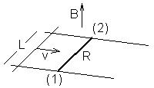

**Α7** Αγωγός ολισθαίνει κατά μήκος δύο άλλων παραλλήλων αγωγών, που απέχουν μεταξύ τους 13cm. Η διεύθυνση του ολισθαίνοντος αγωγού είναι κάθετη στους δύο παράλληλους. Οι παράλληλοι αγωγοί συνδέονται με αντίσταση 0,83Ω. Το σχηματιζόμενο πλαίσιο είναι κάθετο στις γραμμές μαγνητικού πεδίου επαγωγής 0,213Τ. Να υπολογίσετε: 1) Τη δύναμη που απαιτείται, για να ολισθαίνει ο αγωγός με ταχύτητα  2) Την ισχύ που παράγεται. (1)  2) )

**Α8** Τετράγωνο πλαίσιο πλευράς 10,3cm στέφεται με συχνότητα όπως στο σχήμα. Ο άξονας περιστροφής είναι κάθετος σε μαγνητικό πεδίο επαγωγής 0,107Τ. Να υπολογίσετε την επαγόμενη τάση μεταξύ των σημείων 1 και 2, όταν η κάθετη επί την επιφάνεια του πλαισίου και το μαγνητικό πεδίο σχηματίζουν γωνία . (0,328V)

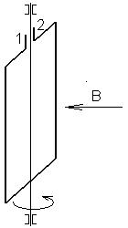

**Α9** Ο χάλκινος βρόχος (Ι) του σχήματος συστρέφεται έτσι ώστε να σχηματίζονται οι δύο βρόχοι (ΙΙ) με ακριβώς ίσα εμβαδά. Το χάλκινο σύρμα έχει μονωτικό περίβλημα έτσι ώστε στο σημείο συνάντησής τους να μη γίνεται ηλεκτρική επαφή. Θέτουμε τους βρόχους (ΙΙ) κάθετα σε ομογενές μαγνητικό πεδίο, που μεταβάλλεται ομοιόμορφα. Να εξετάσετε, αν διαρρέονται οι βρόχοι από επαγωγικό ρεύμα.

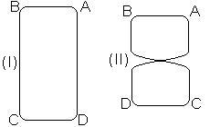

**Αυτεπαγωγή**

Στο σχήμα  εικονίζεται ένας βρόχος, ο οποίος διαρρέεται από ρεύμα Ι. Το ρεύμα αυτό παράγει ένα μαγνητικό πεδίο, το οποίο είναι σταθερό, όσο το ρεύμα είναι σταθερό. Κατά συνέπεια και η μαγνητική ροή μέσω του βρόχου είναι σταθερή και ίση προς:



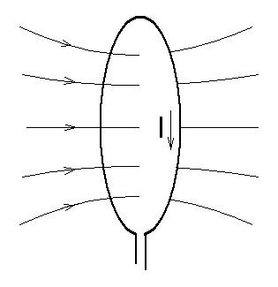



Όπου L είναι ένας συντελεστής εξαρτώμενος από το σχήμα και τις διαστάσεις του βρόχου. Μεταβάλουμε τώρα το ρεύμα Ι του βρόχου. Αυτό έχει ως συνέπεια τη μεταβολή και της μαγνητικής ροής. Όμως η μεταβολή της μαγνητικής ροής επάγει κατά μήκος του βρόχου μια ηλεκτρεγερτική δύναμη. Το επαγωγικό ρεύμα που προκύπτει έχει σύμφωνα με τον κανόνα του Lenz φορά περιστροφής τέτοια, ώστε να αντιτίθεται στο αίτιο, που το προκάλεσε. Σε τελευταία ανάλυση αυτό το αίτιο είναι η μεταβολή του ρεύματος Ι. Αν το ρεύμα Ι αυξάνει, τότε το επαγωγικό ρεύμα περιστρέφεται αντίρροπα προς το Ι. Αν το ρεύμα Ι μειώνεται, τότε το επαγωγικό ρεύμα περιστρέφεται ομόρροπα με το Ι. Επειδή το φαινόμενο που περιγράψαμε προκαλείται από τον ίδιο το βρόχο στον εαυτό του, ονομάζεται **αυτεπαγωγή**. Θα υπολογίσουμε τώρα την τάση αυτεπαγωγής. Αν το ρεύμα μεταβάλλεται με ρυθμό , τότε ο ρυθμός μεταβολής της μαγνητικής ροής μέσα από το βρόχο είναι:



Σύμφωνα με το νόμο του Faraday η τάση αυτεπαγωγής είναι τότε:

**Τάση αυτεπαγωγής** 

Ο παράγων L είναι ο **συντελεστής αυτεπαγωγής**. Αν λύσουμε διαστατικά την τελευταία εξίσωση ως προς το συντελεστή αυτεπαγωγής L βρίσκουμε:



Η μονάδα αυτή ονομάζεται **Henry** (H) από το όνομα του Αμερικανού φυσικού Joseph **Henry** (1797-1878). Ο Henry είχε ανακαλύψει το φαινόμενο της ηλεκτρομαγνητικής επαγωγής ανεξάρτητα και συγχρόνως με το Faraday, όμως ο τελευταίος προηγήθηκε στη δημοσίευσή των παρατηρήσεών του, με αποτέλεσμα να γίνει ο νόμος γνωστός με το δικό του όνομα. Έχουμε λοιπόν:



**Η αυτεπαγωγή στο πηνίο**

Όπως γνωρίζουμε, το μαγνητικό πεδίο στο εσωτερικό των πηνίων είναι ομογενές και έχει επαγωγή:



Όπου Ν είναι ο αριθμός των σπειρών του πηνίου, s το μήκος του πηνίου, Ι το ρεύμα που το διαρρέει και  η απόλυτη μαγνητική διαπερατότητα του κενού. Αν το πηνίο έχει πυρήνα, δηλαδή είναι γεμάτο με σιδηρομαγνητικό υλικό μαγνητικής διαπερατότητας μ, τότε η μαγνητική επαγωγή μέσα στο πηνίο είναι:



Η μαγνητική ροή μέσα από κάθε σπείρα του πηνίου είναι:



Η μαγνητική ροή μέσα από όλες τις σπείρες του πηνίου είναι:



Θεωρούμε ότι η ένταση του ρεύματος στο πηνίο μεταβάλλεται με ρυθμό . Τότε μεταβάλλεται και η ολική μαγνητική ροή, οπότε στο πηνίο επάγεται μια τάση από αυτεπαγωγή:



Βρίσκουμε έτσι το συντελεστή αυτεπαγωγής του πηνίου:

**Συντελεστής αυτεπαγωγής πηνίου** 

Συνήθως αντί του αριθμού των σπειρών Ν χρησιμοποιούμε τη γραμμική πυκνότητα , οπότε ο προηγούμενος τύπος γράφεται:

**Συντελεστής αυτεπαγωγής πηνίου** 

Όπου V=sA είναι ο όγκος του πηνίου

**Ε5** Πηνίο με πυρήνα από μαλακό μαγνητικό υλικό και μήκος 60cm έχει 8000 σπείρες. Η διάμετρος του πηνίου είναι 3,5cm. Αυξάνουμε με σταθερό ρυθμό την ένταση του ρεύματος από 0 σε 0,23Α σε χρόνο 3s. Να υπολογίσετε: Α) Το συντελεστή αυτεπαγωγής του πηνίου. Β) Την τάση αυτεπαγωγής. Δίνεται η μαγνητική διαπερατότητα του πυρήνα μ=1500.

Α) 





Β)  

**Μεταβατικά φαινόμενα σε κύκλωμα αντίστασης και πηνίου**

**Αποκατάσταση του ρεύματος**: Στο κύκλωμα  εικονίζεται ένα πηνίο με συντελεστή αυτεπαγωγής L σε σειρά με μια αντίσταση R. Όταν κλείσουμε το διακόπτη, το κύκλωμα αρχίζει να διαρρέεται από ρεύμα. Στο πηνίο επάγεται τότε μια τάση λόγω αυτεπαγωγής, η οποία τείνει να δώσει ρεύμα αντίθετης φοράς από εκείνο της πηγής. Η τάση αυτή κατ’ απόλυτη τιμή είναι:

 

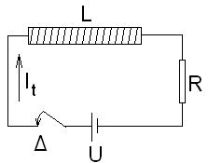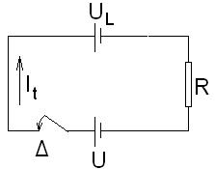



Στο σχήμα  σελίδα 10 έχουμε αντικαταστήσει το πηνίο με μια ισοδύναμη πηγή, που έχει ΗΕΔ . Εφαρμόζουμε το δεύτερο κανόνα του Kirchhof και λαμβάνουμε:



    

Το πηλίκο  είναι το ρεύμα  στην τελική κατάσταση. Εξετάζουμε διαστατικά το πηλίκο:



Το πηλίκο  έχει διαστάσεις χρόνου και είναι η **σταθερά χρόνου** του κυκλώματος πηνίου και αντίστασης LR.

**Σταθερά χρόνου κυκλώματος πηνίου- αντίστασης σε σειρά**  σε s

Εισάγουμε το ρεύμα στην τελική κατάσταση  και τη σταθερά χρόνου  και λαμβάνουμε:

     

    

Από την τελευταία βρίσκουμε:

**Ρεύμα στην αποκατάσταση κυκλώματος** RL 

Όπως και στο κύκλωμα RC έτσι και εδώ η σταθερά χρόνου τ είναι χαρακτηριστικό στοιχείο του κυκλώματος. Σε χρόνο ίσο με μία σταθερά χρόνου το ρεύμα  στο κύκλωμα υπολείπεται κατά το  της τιμής του ρεύματος  στην τελική κατάσταση. Στο σχήμα  απεικονίζεται η χρονική συνάρτηση του ρεύματος κατά την αποκατάσταση του κυκλώματος RL.



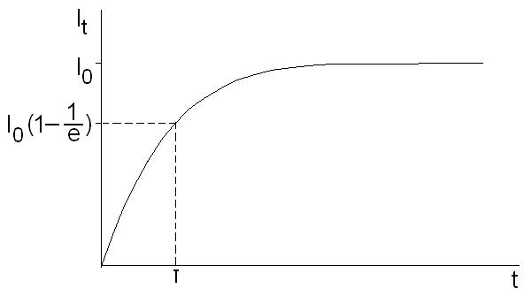

Θέλουμε τώρα να θέσουμε εκτός κυκλώματος την πηγή τροφοδοσίας. Μεταφέρουμε γι’ αυτό το διακόπτη στο κύκλωμα του σχήματος  από τη θέση 1 στη θέση 2. Έστω ότι τη στιγμή εκείνη το ρεύμα στο κύκλωμα ήταν . Τώρα το ρεύμα αρχίζει να μειώνεται. Αυτό ενεργοποιεί στο πηνίο μια τάση αυτεπαγωγής , η οποία αντιτίθεται στη διακοπή του ρεύματος. Το κύκλωμα εξακολουθεί επομένως να διαρρέεται από ρεύμα της ίδιας φοράς με εκείνο πριν τη μεταφορά του διακόπτη στη θέση 2. Το ισοδύναμο κύκλωμα εικονίζεται στο σχήμα .

 

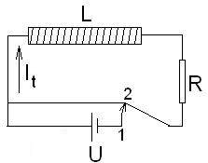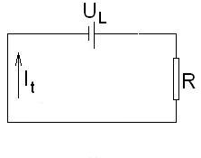

Εδώ η τάση αυτεπαγωγής είναι ίση με την πτώση τάσης στην αντίσταση. Επειδή το ρεύμα μειώνεται, ο ρυθμός μεταβολής έχει αρνητική τιμή, οπότε η τάση αυτεπαγωγής στο πηνίο είναι:



Επομένως:

      

Λύνουμε την τελευταία ως προς  και βρίσκουμε:

**Ρεύμα στη διακοπή κυκλώματος LR** 

Βλέπουμε ότι το ρεύμα μειώνεται εκθετικά. Σε χρόνο ίσο με μια σταθερά χρόνου η ένταση του ρεύματος είναι ίση προς το  της αρχικής. Στο σχήμα  απεικονίζεται η χρονική συνάρτηση του ρεύματος κατά τη διακοπή του κυκλώματος RL.



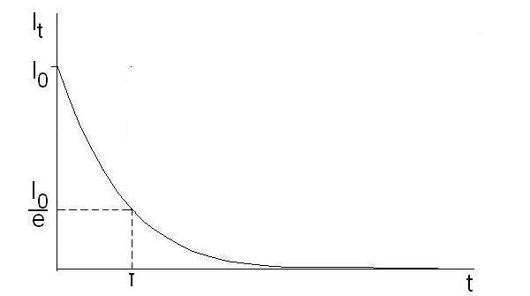

Εδώ πρέπει να απαντήσουμε στο εξής ερώτημα. Ποιος πληρώνει την ενέργεια του ρεύματος μετά την αφαίρεση της πηγής από το κύκλωμα.

**Ενέργεια μαγνητικού πεδίου πηνίου**

Κατά την αποκατάσταση του ρεύματος στο κύκλωμα LR το φορτίο μεταφέρεται από το σημείο του πηνίου με το χαμηλότερο δυναμικό προς το σημείο με το υψηλότερο. Αυτό βλέπουμε άλλωστε και στο σχήμα  σελίδα 11, όπου εικονίζεται το ισοδύναμο κύκλωμα LR στην αποκατάσταση του ρεύματος. Για κάθε φορτίο στοιχειώδες dq που μεταφέρεται, η πηγή παράγει έργο:



Αν η ένταση του ρεύματος είναι εκείνη τη στιγμή η , τότε το μεταφερόμενο στοιχειώδες φορτίο είναι:



Παράλληλα η τάση αυτεπαγωγής είναι:



Οπότε:



Ολοκληρώνουμε την τελευταία από  έως  και βρίσκουμε το ολικό έργο, που κατέβαλε η πηγή:



Το έργο αυτό αποταμιεύεται στο μαγνητικό πεδίο του πηνίου ως ενέργεια.

**Ενέργεια μαγνητικού πεδίου πηνίου** 

Όταν θέσουμε την πηγή εκτός κυκλώματος, τότε αυτή η αποταμιευμένη ενέργεια αποδίδεται στην αντίσταση ως θερμότητα.

Αντικαθιστούμε στην εξίσωση της ενέργειας του μαγνητικού πεδίου το συντελεστή αυτεπαγωγής με το ίσο του:



Όπου n είναι ο αριθμός σπειρών ανά μονάδα μήκους και V ο όγκος του πηνίου. Λαμβάνουμε έτσι:



Το πηλίκο της ενέργειας  προς τον όγκο V του πηνίου είναι η πυκνότητα της ενέργειας του μαγνητικού πεδίου στο πηνίο. Βρίσκουμε έτσι την:

**Πυκνότητα ενέργειας μαγνητικού πεδίου πηνίου** 

Γνωρίζουμε ότι η μαγνητική επαγωγή στο εσωτερικό του πηνίου είναι:



Θέτουμε την τιμή αυτή στην εξίσωση της πυκνότητας ενέργειας του μαγνητικού πεδίου και λαμβάνουμε:

**Πυκνότητα ενέργειας μαγνητικού πεδίου** 

Το πηλίκο  είναι η ένταση του μαγνητικού πεδίου Η. Θέτουμε την Η αντί του πηλίκου  και λαμβάνουμε:

**Πυκνότητα ενέργειας μαγνητικού πεδίου** 

**Ε7** Πηνίο με πυρήνα από Νικέλιο και N=500 σπείρες, έχει μήκος s=8cm και διάμετρο D=3cm. Να υπολογίσετε την ενέργεια και την πυκνότητα ενέργειας του μαγνητικού πεδίου του πηνίου για ρεύμα Ι=200mA. Δίνεται η μαγνητική διαπερατότητα του Νικελίου μ=100.

  



 

 

 

**Ε8** Πηνίο με  σπείρες ανά μέτρο έχει όγκο . Να υπολογίσετε την ενέργεια και την πυκνότητα ενέργειας του μαγνητικού πεδίου του πηνίου για ρεύμα Ι=0,74Α. Ο πυρήνας του πηνίου έχει μαγνητική διαπερατότητα μ=15.





 

**Ε9** Η περιέλιξη πηνίου με συντελεστή αυτεπαγωγής  έχει αντίσταση R=7,3Ω. Να υπολογίσετε τη σταθερά χρόνου.

 

**Αμοιβαία επαγωγή. Μετασχηματιστές**

Θεωρούμε δύο βρόχους 1 και 2, που διαρρέονται από ρεύματα  και  αντίστοιχα. Κάθε βρόχος παράγει ένα μαγνητικό πεδίο, οπότε ο ένας βρίσκεται στο μαγνητικό πεδίο του άλλου. Μεταβάλλουμε το ρεύμα του βρόχου 1 με ρυθμό . Τότε μεταβάλλεται και η μαγνητική ροή  μέσα από το βρόχο 2 και επάγει μια ηλεκτρεγερτική δύναμη:



Αυτό έχει ως συνέπεια τη μεταβολή του ρεύματος στο βρόχο 2. Το ρεύμα του βρόχου 2 επηρεάζεται επομένως από τις μεταβολές του ρεύματος του βρόχου 1. Όμως και η μεταβολή του ρεύματος του βρόχου 2 επάγει ηλεκτρεγερτική δύναμη στο βρόχο 1:



Τώρα είναι το ρεύμα του βρόχου 1 αυτό που μεταβάλλεται εξ αιτίας του ρεύματος του βρόχου 2. Αυτή η αλληλοεξάρτηση των ρευμάτων των δύο βρόχων λέγεται **αμοιβαία επαγωγή**. Η σταθερά αναλογίας L, που μας δίνει το βαθμό σύζευξης των δύο βρόχων είναι ο **συντελεστής αμοιβαίας επαγωγής**. Η τιμή του εξαρτάται από το σχήμα και τις διαστάσεις των βρόχων καθώς και από το σχετικό προσανατολισμό τους. Μονάδα του συντελεστή αμοιβαίας επαγωγής είναι το Henry (H).

Ο **μετασχηματιστής** είναι ένα πλαίσιο από μαλακό σιδηρομαγνητικό υλικό και δύο πηνία 1 και 2 με  και  σπείρες αντίστοιχα όπως στο σχήμα  σελίδα 17. Το πηνίο 1 ονομάζεται **πρωτεύον** και το πηνίο 2 **δευτερεύον**. Θεωρούμε ότι οι αντιστάσεις των δύο πηνίων είναι αμελητέες. Διαβιβάζουμε στο πρωτεύον ρεύμα . Παράγεται τότε ένα μαγνητικό πεδίο, οι δυναμικές γραμμές του οποίου διατρέχουν το σιδηρομαγνητικό υλικό όπως εικονίζεται στο σχήμα  σελίδα 17. Επειδή το μαγνητικό πεδίο είναι περιορισμένο μέσα στο πλαίσιο, η μαγνητική ροή μέσα από οποιαδήποτε τομή του είναι η ίδια και ίση προς:

 

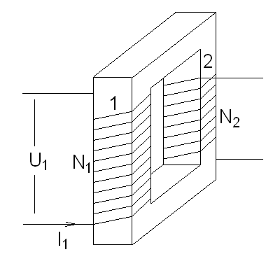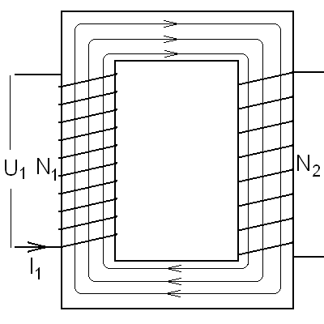



Όπου L είναι ο συντελεστής αυτεπαγωγής κάθε σπείρας και των δύο πηνίων. Η μαγνητική ροή μέσω του πρωτεύοντος είναι τότε:



Και μέσω του δευτερεύοντος:



Μεταβάλλουμε τώρα το ρεύμα στο πρωτεύον, οπότε μεταβάλλεται και η μαγνητική ροή μέσα από τα δύο πηνία. Στο πρωτεύον εμφανίζεται τότε μια τάση από αυτεπαγωγή, η οποία κατ’ απόλυτη τιμή είναι:



Επειδή θεωρήσαμε τις αντιστάσεις των πηνίων αμελητέες, η πτώση τάσης στο πρωτεύον είναι μηδέν. Για να συμβαίνει όμως αυτό, πρέπει η τάση αυτεπαγωγής  να αντισταθμίζει την εφαρμοζόμενη τάση , επομένως:



Η μεταβολή της μαγνητικής ροής επάγει στο δευτερεύον μια τάση , η οποία κατ’ απόλυτη τιμή είναι:



Διαιρούμε κατά μέλη τις δύο τελευταίες και βρίσκουμε:

**Σχέση μετασχηματιστή** 

Παρατηρούμε ότι ο λόγος των τάσεων είναι ίσος προς το λόγο του αριθμού των σπειρών στα δύο πηνία. Μπορούμε έτσι να μετατρέψουμε μια τάση σε μια άλλη μεγαλύτερη, ή μικρότερη μέσω του αριθμού των σπειρών των δύο πηνίων. Πρέπει να προσέξουμε όμως ότι για να συμβεί αυτό όταν μεταβάλλεται το ρεύμα  του πρωτεύοντος. Έχουμε λοιπόν:

**Λόγος μετασχηματισμού** 

Βραχυκυκλώνουμε τώρα τα άκρα του δευτερεύοντος. Τότε το δευτερεύον διαρρέεται από ρεύμα . Παράλληλα με την επαγόμενη τάση  εμφανίζεται τώρα στο δευτερεύον και μια τάση αυτεπαγωγής  ίση προς:



Επειδή και η αντίσταση του δευτερεύοντος είναι αμελητέα, η ολική πτώση τάσης κατά μήκος του βρόχου είναι μηδέν. Για να συμβαίνει όμως αυτό πρέπει η  να αντισταθμίζει τη :

    

Επομένως:



Παρατηρούμε ότι οι ρυθμοί μεταβολής των ρευμάτων είναι αντιστρόφως ανάλογοι του λόγου του αριθμού των σπειρών. Μια ενδιαφέρουσα περίπτωση στην ηλεκτροτεχνία είναι αυτή των **εναλλασσομένων ρευμάτων**, όπου το ρεύμα του πρωτεύοντος μεταβάλλεται αρμονικά συναρτήσει του χρόνου:



Εδώ  είναι η μέγιστη τιμή, ή **πλάτος** του ρεύματος στο πρωτεύον. Για να ικανοποιείται η σχέση της αντίστροφης αναλογίας μεταξύ των ρυθμών μεταβολής των ρευμάτων και του αριθμού των σπειρών, το ρεύμα στο δευτερεύον είναι αρμονική συνάρτηση επίσης:



Όπου:



Είναι το πλάτος του ρεύματος στο δευτερεύον. Βρίσκουμε έτσι ότι για τα πλάτη των ρευμάτων και κατ’ επέκταση και για τις στιγμιαίες τιμές των ρευμάτων ισχύει:



Ο λόγος των ρευμάτων είναι δηλαδή αντιστρόφως ανάλογος του λόγου του αριθμού των σπειρών. Από την τελευταία και την αντίστοιχη σχέση για τις τάσεις βρίσκουμε:



Η σχέση αυτή μας δηλώνει ότι η ισχύς στο πρωτεύον είναι ίση με την ισχύ που παράγει το δευτερεύον και είναι συνεπής με το νόμο της διατήρησης της ενέργειας. Βέβαια η περίπτωση, που έχουμε θεωρήσει είναι ιδανική και ισχύει εφ’ όσον δεν υπάρχουν ενδιάμεσες ενεργειακές απώλειες.

Στους πραγματικούς μετασχηματιστές υπάρχουν ενεργειακές απώλειες, οι οποίες οφείλονται κυρίως στους εξής τρεις παράγοντες. Πρώτον: οι περιελίξεις έχουν αντίσταση και καταναλώνουν ενέργεια. Δεύτερον: ο πυρήνας παρουσιάζει φαινόμενα μαγνητικής υστέρησης, τα οποία παράγουν θερμότητα. Τρίτον: Μέσα στον πυρήνα επάγονται ρεύματα Foucault, τα οποία επίσης παράγουν θερμότητα. Η ισχύς του δευτερεύοντος είναι επομένως πάντοτε μικρότερη εκείνης στο πρωτεύον. Ο **συντελεστής απόδοσης** του μετασχηματιστή είναι το πηλίκο της ισχύος του δευτερεύοντος προς την ισχύ στο πρωτεύον.

**Συντελεστής απόδοσης μετασχηματιστή** 



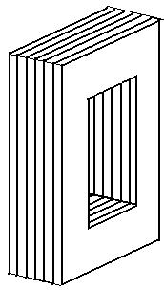

Για να βελτιώσουμε την απόδοση των μετασχηματιστών, χρησιμοποιούμε περιελίξεις από χάλκινα σύρματα, που έχουν χαμηλή ειδική αντίσταση και πυρήνες από πολύ μαλακό σιδηρομαγνητικό υλικό. Για την αντιμετώπιση των ρευμάτων Foucault χρησιμοποιούμε το εξής τέχνασμα. Επειδή τα ρεύματα Foucault είναι κυκλικά με επίπεδο περιστροφής κάθετο στις δυναμικές γραμμές του μαγνητικού πεδίου όπως εικονίζεται και στο σχήμα  σελίδα 4, οι πυρήνες δεν είναι συμπαγείς, αλλά αποτελούνται από αλλεπάλληλα λεπτά φύλλα με ηλεκτρική μόνωση μεταξύ τους όπως στο σχήμα , ώστε να περιορίζεται η κυκλοφορία των ρευμάτων Foucault.

**Α10** Πηνίο με 2000 σπείρες χωρίς πυρήνα έχει μήκος 45cm και εμβαδόν διατομής . Να υπολογίσετε το συντελεστή αυτεπαγωγής του πηνίου και την τάση αυτεπαγωγής αν το ρεύμα μεταβάλλεται με ρυθμό . (2,34mΗ 0,445mV)

**Α11** Πηνίο με 1750 σπείρες διαμέτρου 23cm τοποθετείται με τον άξονα παράλληλα στις δυναμικές γραμμές ομογενούς μαγνητικού πεδίου. Μεταβάλουμε τη μαγνητική επαγωγή του πεδίου με ρυθμό . Να υπολογίσετε την τάση που επάγεται στο πηνίο. (14,9mV)

**A12** Θέλουμε να κατασκευάσουμε ένα πηνίο με συντελεστή αυτεπαγωγής L=1,3H. Ο πυρήνας του πηνίου έχει μήκος s=10cm και διάμετρο d=1,1cm. Πόσες σπείρες πρέπει να έχει το πηνίο αν η μαγνητική διαπερατότητα του πυρήνα είναι μ=500; (1476)

**Α13** Για την κατασκευή ενός πηνίου χρησιμοποιούμε χάλκινο σύρμα διαμέτρου d=0,1mm. Περιελίσσουμε το σύρμα 6000 φορές γύρω από χαλύβδινη ράβδο διαμέτρου D=2cm, έτσι ώστε μεταξύ των σπειρών να μην υπάρχουν κενά. Πόσος είναι ο συντελεστής αυτεπαγωγής του πηνίου; Δίνεται η μαγνητική διαπερατότητα του χάλυβα μ=700. (16,6Η)

**Α14** Δίνονται δύο πηνία Α και Β. Το πηνίο Α μήκους 12cm έχει 2000 σπείρες. Το πηνίο Β, που έχει μικρότερο μήκος και διάμετρο του Α, έχει 1300 σπείρες. Εισάγουμε το Β στο Α, έτσι ώστε τα δύο πηνία να έχουν κοινό άξονα και μεταβάλουμε το ρεύμα του Α με ρυθμό . Να υπολογίσετε τη διαφορά δυναμικού που επάγεται στα άκρα του πηνίου Β. (0,534mV)

**Α15** Πηνίο με συντελεστή αυτεπαγωγής L=0,86H συνδέεται με αντίσταση R=2,7Ω. Να υπολογίσετε τη σταθερά χρόνου. (0,319s)

**Α16** Πηνίο με χάλκινη περιέλιξη έχει συντελεστή αυτεπαγωγής L=9,1H. Συνδέουμε το πηνίο με πηγή τάσης U=1,5V και μετράμε τελικό ρεύμα Ι=0,121Α. Να υπολογίσετε τη σταθερά χρόνου του συστήματος αυτεπαγωγής-αντίστασης του πηνίου. (0,73s)

**A17** Η σταθερά χρόνου σε κύκλωμα αυτεπαγωγής-πηνίου είναι 8ms. Τροφοδοτούμε το κύκλωμα με πηγή ΗΕΔ 1,5V. Το τελικό ρεύμα στο κύκλωμα είναι 73mA. Να υπολογίσετε την ενέργεια του μαγνητικού πεδίου. (0,438mJ)

**A18** Πηνίο με Ν=400 σπείρες και πυρήνα από υλικό μαγνητικής διαπερατότητας μ=500 έχει μήκος s=12cm και διάμετρο d=1cm. Α) Να υπολογίσετε το συντελεστή αυτεπαγωγής. Β) Η αντίσταση της περιέλιξης είναι R=3Ω. Πόση είναι η σταθερά χρόνου του συστήματος αυτεπαγωγής-αντίστασης του πηνίου; (Α) 0,0658Η Β)0,0219s)

**Α19** Πηνίο μήκους s=11,3cm και διαμέτρου D=0,8cm είναι κατασκευασμένο από χάλκινο σύρμα διαμέτρου d=0,2mm, που είναι προσεκτικά περιελιγμένο έτσι ώστε να μην υπάρχουν κενά μεταξύ των σπειρών. Να υπολογίσετε: Α) Το συντελεστή αυτεπαγωγής του πηνίου. Β) Τη σταθερά χρόνου του συστήματος αυτεπαγωγής-αντίστασης πηνίου. Δίνεται η ειδική αντίσταση του χαλκού  . Ο πυρήνας του πηνίου είναι Χάλυβας με μαγνητική διαπερατότητα μ=700. (Α: 0,125Η Β:0,0161s)

**A20** Πηνίο με 3000 σπείρες ανά μέτρο μήκους έχει όγκο  Ο πυρήνας του πηνίου έχει μαγνητική διαπερατότητα μ=50. Να υπολογίσετε την ενέργεια και την πυκνότητα ενέργειας του μαγνητικού πεδίου του πηνίου όταν διαρρέεται από ρεύμα Ι=3,6Α. (0,440J )

**Το επαγόμενο ηλεκτρικό πεδίο**

Ο νόμος του Faraday μας λέει ότι η μεταβολή της μαγνητικής ροής μέσα από ένα βρόχο, επάγει μιαν ηλεκτρεγερτική δύναμη, η οποία κατ’ απόλυτη τιμή είναι ίση με το ρυθμό μεταβολής της μαγνητικής ροής. Αν ο βρόχος είναι κλειστός, τότε διαρρέεται από ένα ηλεκτρικό ρεύμα, το οποίο περιφέρεται έτσι, ώστε μέσω του ηλεκτρικού πεδίου που παράγει, να αντιτίθεται στη μεταβολή της μαγνητικής ροής. Πριν το νόμο του Faraday είχαμε ήδη γνωρίσει το νόμο Biot-Savart και τις ιδιότητες της δύναμης laplace. Θα θέλαμε να ελέγξουμε τώρα κατά πόσον είναι όλα αυτά συμβατά, δηλαδή κατά πόσο μπορούμε να ερμηνεύσουμε τα επαγωγικά φαινόμενα, που ορίζει ο νόμος του Faraday μέσω του νόμου Biot-Savart και της δύναμης Laplace. Επανερχόμαστε λοιπόν στην περίπτωση του ολισθαίνοντος αγωγού στο πλαίσιο, που εικονίζεται στο σχήμα .



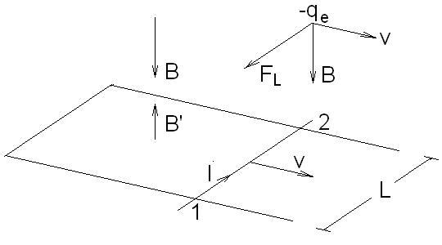

Το πρόβλημα το έχουμε μελετήσει ήδη και έχουμε βρει ότι η επαγόμενη τάση είναι:



Θα εξετάσουμε τώρα το πρόβλημα με όρους δύναμης Laplace. Ο κινούμενος αγωγός έχει ελεύθερα ηλεκτρόνια, τα οποία ολισθαίνουν μαζί με τον αγωγό με ταχύτητα v. Κάθε ηλεκτρόνιο δέχεται επομένως μια δύναμη Laplace. Επειδή το ηλεκτρόνιο είναι αρνητικά φορτισμένο, η δύναμη Laplace έχει φορά από το σημείο 2 προς το σημείο 1. Τα ηλεκτρόνια εκτελούν έτσι μια κατευθυνόμενη κίνηση κατά τη φορά της δύναμης Laplace, η οποία ισοδυναμεί με ηλεκτρικό ρεύμα κατευθυνόμενο από το σημείο 1 προς το σημείο 2. Σύμφωνα με το νόμο Biot-Savart αυτή η φορά περιστροφής στο πλαίσιο δίνει ένα μαγνητικό πεδίο Β’ με φορά αντίθετη του Β. Αντιτίθεται επομένως στην αύξηση της μαγνητικής ροής, όπως ακριβώς προβλέπει ο κανόνας του Lenz. Το μέτρο της δύναμης Laplace σε κάθε ηλεκτρόνιο είναι:



Αν διαιρέσουμε τη δύναμη  με το φορτίο  βρίσκουμε την ένταση του ηλεκτρικού πεδίου:



Και από αυτήν την ηλεκτρεγερτική δύναμη στα άκρα του αγωγού:



Η οποία είναι αυτή που προκύπτει από το νόμο του Faraday.

Σε αυτό το βήμα μπορέσαμε να ερμηνεύσουμε επιτυχώς το νόμο της ηλεκτρομαγνητικής επαγωγής μέσω του νόμου Biot-Savart και της δύναμης Laplace. Θα αποτύχουμε όμως, αν επιχειρήσουμε το ίδιο στην περίπτωση ενός αγώγιμου δαχτυλιδιού, που βρίσκεται μέσα σε ένα μεταβαλλόμενο μαγνητικό πεδίο όπως στο σχήμα . Ο νόμος Biot-Savart και η δύναμη Laplace δεν οδηγούν σε ένα προφανές αίτιο, που να επάγει το ρεύμα Ι. Κάτι παρόμοιο είχαμε αντιμετωπίσει και στην ερμηνεία του μαγνητικού πεδίου στο χώρο μεταξύ των οπλισμών ενός φορτιζόμενου πυκνωτή. Εκεί ήταν ο νόμος του Ampere για τα ρεύματα, που δεν προέβλεπε να συμβαίνει κάτι τέτοιο.



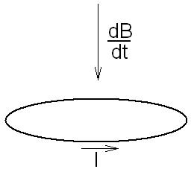

Τόσο ο νόμος Biot-Savart, όσο και η ταυτότητα των δυνάμεων που ασκούνται από το μαγνητικό πεδίο στα ρεύματα, ήσαν ευρήματα του πρώτου τέταρτου του δέκατου ένατου αιώνα. Ο Βρετανός φυσικός James Clerk **Maxwell** (1831-1879), ο οποίος γεννήθηκε τη χρονιά που ανακάλυπτε ο Michael Faraday το νόμο της ηλεκτρομαγνητικής επαγωγής, έκανε τρεις δεκαετίες αργότερα τη σημαντική τομή στον Ηλεκτρομαγνητισμό. Όπως απέδωσε την παρουσία μαγνητικού πεδίου στις μεταβολές του ηλεκτρικού πεδίου με την εισαγωγή της έννοιας του ρεύματος μετατόπισης, έτσι και στην περίπτωση της ηλεκτρομαγνητικής επαγωγής εισήγαγε την έννοια ενός ηλεκτρικού πεδίου, το οποίο επάγεται από τις μεταβολές του μαγνητικού πεδίου.

Αυτό το ηλεκτρικό πεδίο διαφέρει από εκείνο που παράγεται από τα στατικά ηλεκτρικά φορτία. Όπως γνωρίσαμε το ηλεκτροστατικό πεδίο πηγάζει από τα θετικά ηλεκτρικά φορτία και χάνεται στα αρνητικά. Σχηματικά αυτό αποτυπώνεται στις δυναμικές γραμμές, που έχουν αρχή τα θετικά και τέλος στα αρνητικά φορτία. Η μαθηματική έκφραση αυτής της ιδιότητας του ηλεκτροστατικού πεδίου μας λέει ότι το ολοκλήρωμα της έντασης Ε του ηλεκτροστατικού πεδίου κατά μήκος μιας οποιασδήποτε κλειστής γραμμής Γ όπως στο σχήμα  είναι πάντοτε μηδέν. Να θυμίσουμε ότι το ολοκλήρωμα ενός διανύσματος κατά μήκος μιας κλειστής γραμμής λέγεται **κυκλοφορία**. Έχουμε λοιπόν:

**Κυκλοφορία της έντασης στο στατικό ηλεκτρικό πεδίο** 



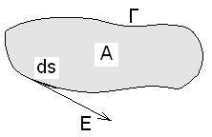

Αυτή η ιδιότητα του στατικού ηλεκτρικού πεδίου δεν υπάρχει στο επαγόμενο ηλεκτρικό πεδίο. Εδώ δεν υπάρχουν θετικά φορτία από τα οποία να πηγάζει και αρνητικά στα οποία να χάνεται. Οι δυναμικές γραμμές είναι κλειστές χωρίς αρχή και τέλος και η ένταση κάθετη στις μεταβολές του μαγνητικού πεδίου. Αν ολοκληρώσουμε την ένταση Ε του πεδίου κατά μήκος της γραμμής Γ, τότε το αποτέλεσμα που θα προκύψει, είναι ίσο με το ρυθμό μεταβολής της μαγνητικής ροής μέσα από την επιφάνεια που ορίζεται από τη γραμμή Γ. Έχουμε λοιπόν:

**Κυκλοφορία της έντασης στο επαγόμενο ηλεκτρικό πεδίο** 

Στην εξίσωση αυτή προτιμήσαμε το σύμβολο της μερικής παραγώγου της μαγνητικής επαγωγής ως προς το χρόνο , γιατί στη γενική περίπτωση το μαγνητικό πεδίο εξαρτάται τόσο από το χρόνο όσο και από τις συντεταγμένες του στο χώρο.

Το 1861-1862 ο Maxwell δημοσίευσε τις εργασίες του *‘’On Physical Lines of Force’’* και το 1864 τη μονογραφία με τίτλο *‘’A Dynamical Theory of the Electromagnetic Field’’*, όπου παρουσίασε τις τέσσερις εξισώσεις, που ορίζουν τη συμπεριφορά του ηλεκτρομαγνητικού πεδίου. Η εξισώσεις αυτές είναι γνωστές ως **εξισώσεις του Maxwell.**

Η πρώτη από τις εξισώσεις ορίζει τη σχέση του ηλεκτρικού πεδίου με τις μεταβολές του μαγνητικού πεδίου. Η δεύτερη είναι η επέκταση του θεωρήματος του Gauss για το μαγνητικό πεδίο, που ορίζει ότι δεν υπάρχουν μαγνητικά μονόπολα. Η τρίτη είναι γενίκευση του θεωρήματος του Ampere με την εισαγωγή της έννοιας του ρεύματος μετατόπισης, που δίνει τη δυνατότητα παρουσίας του μαγνητικού πεδίου και εξ αιτίας των μεταβολών του ηλεκτρικού πεδίου. Τέλος η τέταρτη εξίσωση είναι η γενίκευση του θεωρήματος του Gauss για το ηλεκτρικό πεδίο και στα διηλεκτρικά.

Θα πρέπει να σημειώσουμε ότι τα ηλεκτρομαγνητικά φαινόμενα συμβαίνουν στο χώρο και η μαθηματική διατύπωση των εξισώσεων του Maxwell απαιτεί γνώσεις ανωτέρων Μαθηματικών. Για το λόγο αυτό η αναλυτική παρουσίασή τους είναι πέραν των στόχων του παρόντος. Στα επόμενα θα τους κάνουμε εν τούτοις περιορισμένη χρήση, όπου το επιτρέπει η απλουστευμένη γεωμετρία των προβλημάτων.

|  |
| --- |
| **Ανοικτά Ακαδημαϊκά Μαθήματα**  **Τεχνολογικό Εκπαιδευτικό Ίδρυμα Αθήνας** |
| **Τέλος Ενότητας** |
| **Χρηματοδότηση**   * Το παρόν εκπαιδευτικό υλικό έχει αναπτυχθεί στα πλαίσια του εκπαιδευτικού έργου του διδάσκοντα. * Το έργο «**Ανοικτά Ακαδημαϊκά Μαθήματα στο ΤΕΙ Αθήνας**» έχει χρηματοδοτήσει μόνο τη αναδιαμόρφωση του εκπαιδευτικού υλικού. * Το έργο υλοποιείται στο πλαίσιο του Επιχειρησιακού Προγράμματος «Εκπαίδευση και Δια Βίου Μάθηση» και συγχρηματοδοτείται από την Ευρωπαϊκή Ένωση (Ευρωπαϊκό Κοινωνικό Ταμείο) και από εθνικούς πόρους. |

**Σημειώματα**

**Σημείωμα Αναφοράς**

Copyright ΤΕΙ Αθήνας, Κωνσταντίνος Κουρκουτάς, 2014. Κωνσταντίνος Κουρκουτάς. «Φυσική ΙΙ. Ενότητα 4: Η ηλεκτρομαγνητική επαγωγή». Έκδοση: 1.0. Αθήνα 2014. Διαθέσιμο από τη δικτυακή διεύθυνση: [ocp.teiath.gr](https://ocp.teiath.gr/).

**Σημείωμα Αδειοδότησης**

Το παρόν υλικό διατίθεται με τους όρους της άδειας χρήσης Creative Commons Αναφορά, Μη Εμπορική Χρήση Παρόμοια Διανομή 4.0 [1] ή μεταγενέστερη, Διεθνής Έκδοση. Εξαιρούνται τα αυτοτελή έργα τρίτων π.χ. φωτογραφίες, διαγράμματα κ.λ.π., τα οποία εμπεριέχονται σε αυτό. Οι όροι χρήσης των έργων τρίτων επεξηγούνται στη διαφάνεια «Επεξήγηση όρων χρήσης έργων τρίτων».

Τα έργα για τα οποία έχει ζητηθεί άδεια αναφέρονται στο «Σημείωμα Χρήσης Έργων Τρίτων».



[1] http://creativecommons.org/licenses/by-nc-sa/4.0/

Ως **Μη Εμπορική** ορίζεται η χρήση:

* που δεν περιλαμβάνει άμεσο ή έμμεσο οικονομικό όφελος από την χρήση του έργου, για το διανομέα του έργου και αδειοδόχο
* που δεν περιλαμβάνει οικονομική συναλλαγή ως προϋπόθεση για τη χρήση ή πρόσβαση στο έργο
* που δεν προσπορίζει στο διανομέα του έργου και αδειοδόχο έμμεσο οικονομικό όφελος (π.χ. διαφημίσεις) από την προβολή του έργου σε διαδικτυακό τόπο

Ο δικαιούχος μπορεί να παρέχει στον αδειοδόχο ξεχωριστή άδεια να χρησιμοποιεί το έργο για εμπορική χρήση, εφόσον αυτό του ζητηθεί.

**Επεξήγηση όρων χρήσης έργων τρίτων**

|  |  |
| --- | --- |
| © | Δεν επιτρέπεται η επαναχρησιμοποίηση του έργου, παρά μόνο εάν ζητηθεί εκ νέου άδεια από το δημιουργό. |
| διαθέσιμο με άδεια CC-BY | Επιτρέπεται η επαναχρησιμοποίηση του έργου και η δημιουργία παραγώγων αυτού με απλή αναφορά του δημιουργού. |
| διαθέσιμο με άδεια CC-BY-SA | Επιτρέπεται η επαναχρησιμοποίηση του έργου με αναφορά του δημιουργού, και διάθεση του έργου ή του παράγωγου αυτού με την ίδια άδεια. |
| διαθέσιμο με άδεια CC-BY-ND | Επιτρέπεται η επαναχρησιμοποίηση του έργου με αναφορά του δημιουργού. Δεν επιτρέπεται η δημιουργία παραγώγων του έργου. |
| διαθέσιμο με άδεια CC-BY-NC | Επιτρέπεται η επαναχρησιμοποίηση του έργου με αναφορά του δημιουργού. Δεν επιτρέπεται η εμπορική χρήση του έργου. |
| διαθέσιμο με άδεια CC-BY-NC-SA | Επιτρέπεται η επαναχρησιμοποίηση του έργου με αναφορά του δημιουργού και διάθεση του έργου ή του παράγωγου αυτού με την ίδια άδεια. Δεν επιτρέπεται η εμπορική χρήση του έργου. |
| διαθέσιμο με άδεια CC-BY-NC-ND | Επιτρέπεται η επαναχρησιμοποίηση του έργου με αναφορά του δημιουργού. Δεν επιτρέπεται η εμπορική χρήση του έργου και η δημιουργία παραγώγων του. |
| διαθέσιμο με άδεια CC0 Public Domain | Επιτρέπεται η επαναχρησιμοποίηση του έργου, η δημιουργία παραγώγων αυτού και η εμπορική του χρήση, χωρίς αναφορά του δημιουργού. |
| διαθέσιμο ως κοινό κτήμα | Επιτρέπεται η επαναχρησιμοποίηση του έργου, η δημιουργία παραγώγων αυτού και η εμπορική του χρήση, χωρίς αναφορά του δημιουργού. |
| χωρίς σήμανση | Συνήθως δεν επιτρέπεται η επαναχρησιμοποίηση του έργου. |

**Διατήρηση Σημειωμάτων**

* Οποιαδήποτε αναπαραγωγή ή διασκευή του υλικού θα πρέπει να συμπεριλαμβάνει:
* Το Σημείωμα Αναφοράς
* Το Σημείωμα Αδειοδότησης
* Τη δήλωση Διατήρησης Σημειωμάτων
* Το Σημείωμα Χρήσης Έργων Τρίτων (εφόσον υπάρχει) μαζί με τους συνοδευόμενους υπερσυνδέσμους.